ORGANISATION et MATERIELS pour la 1ère série de TPs

ORGANISATION
La durée totale de chaque tp est de 4 heures (2 h en ACS et 2h en STI).
La classe (≈ 30 élèves) est scindée en deux groupes qui permutent au bout de 2h.
MATERIEL
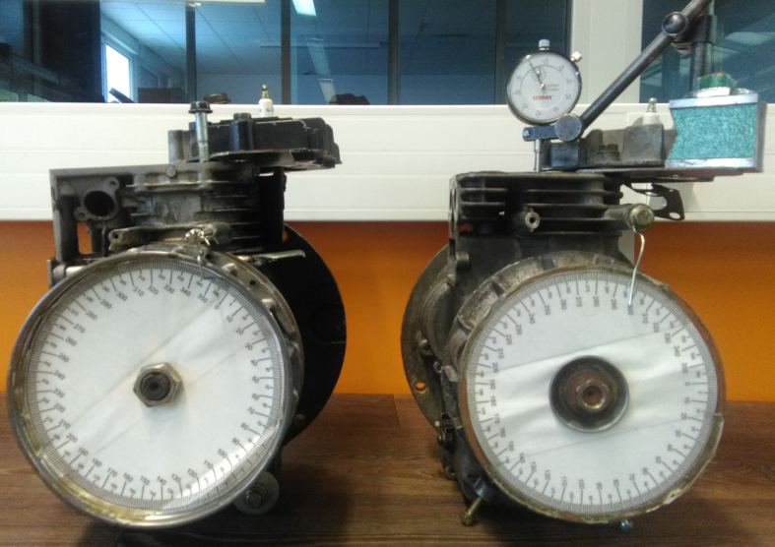

TP Moteur :

- Dossier SW du système bielle manivelle joint
- Nécessité de 2 petits moteurs déculassés (type tondeuse à gazon) avec secteur angulaire et support de comparateur pour mesurer la course.

Ces moteurs à soupapes latérales permettent aussi une mesure aisée de l’ouverture des soupapes.

TP Freinage :
- Utilisation d’une maquette de freinage comme ci-dessous ou d’un véhicule instrumenté avec des manomètres.

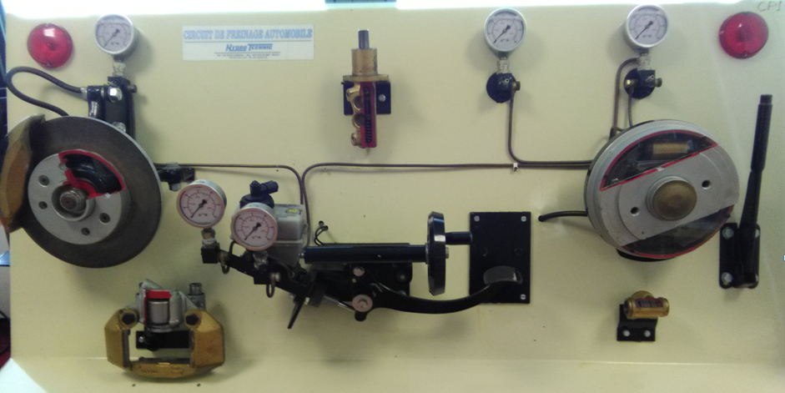

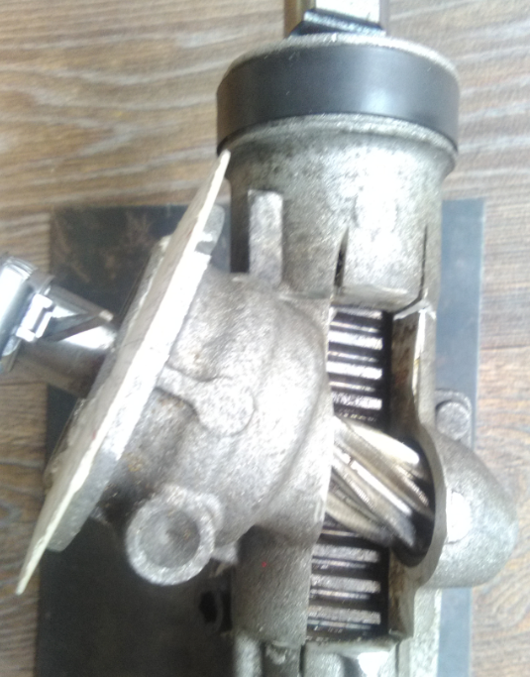
TP Direction :
- Utilisation d’une crémaillère didactisée avec cadran angulaire pour la mesure de l’angle du pignon d’attaque. La mesure de sortie de la crémaillère d’effectue avec un réglet.
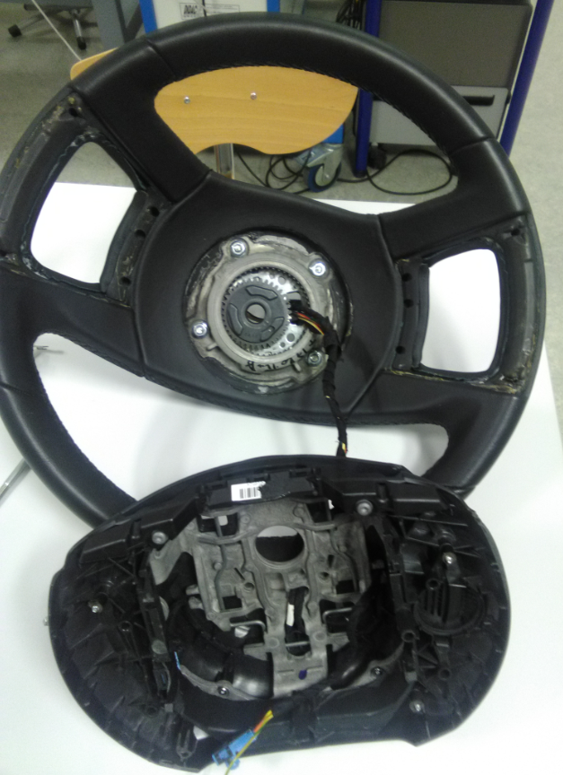
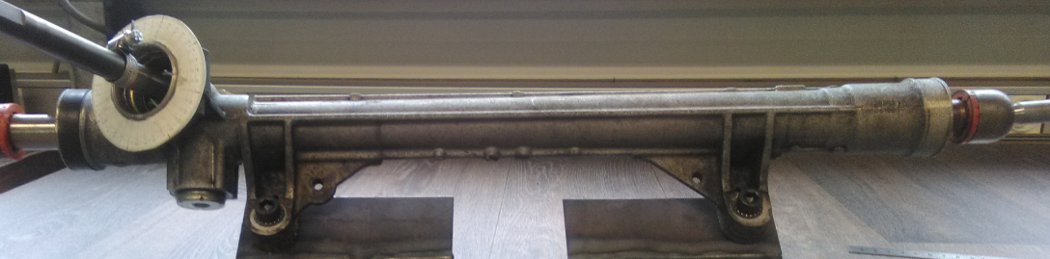
- Nécessité d’un véhicule avec plateaux pivotants sous les roues AV
et une station diagnostic pour la lecture des angles de rotation volant en lecture paramètres.

- Dossier SW Joint de cardan
- Nécessité d’un volant VCCF de PSA (C4) démonté
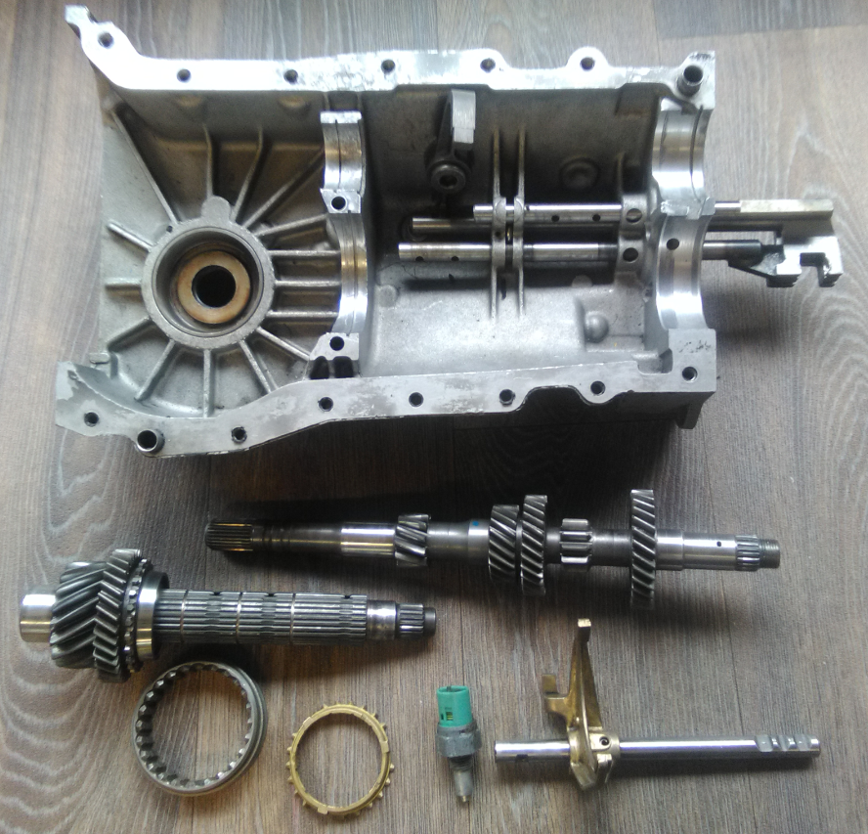
TP Transmission :
- Nécessité d’une boîte de vitesse démontée

- Lecture d’une vidéo sur le fonctionnement d’un synchroniseur avec le lien ci-dessous :
https://www.youtube.com/watch?v=Rjzr1KYqD1k

- Maquette BDV Didac Bdh

